ΘΕΜΑ 4^{ο}
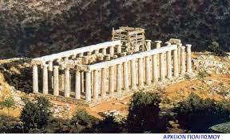

ΕΙΚΟΝΑ 1

4.1 α. Ποιο είναι το πρώτο ελληνικό μνημείο που εγγράφηκε στον Κατάλογο Παγκόσμιας Κληρονομιάς της UNESCO (εικόνα 1) και που βρίσκεται; (μον. 2)
β. Τι περιλάμβανε η ολοκληρωμένη μελέτη που ολοκληρώθηκε το 1995, του εικονιζόμενου ναού; (μον. 6)
γ. Με τι συμπληρώθηκε στο τέλος η μελέτη του ναού; (μον. 2)

4.2 α. Αναφέρετε πέντε σημαντικά μνημεία της Θεσσαλονίκης. (μον. 5)
β. Ποιοι ήταν οι άξονες στους οποίους βασίστηκαν οι αναστηλωτικές επεμβάσεις των μνημείων της Θεσσαλονίκης; (μον. 10)

Μονάδες 25

